人教版小学四年级下册语文第一单元知识点整理
教材分析：
第一组课文包括三首古诗、两篇精读课文和一篇略读课文，编者精心地挑选文章，带领孩子们走进祖国的万水千山，感受大自然的美。在教学中，紧紧地围绕“走遍千山万水”的专题，让学生感受语言的魅力。
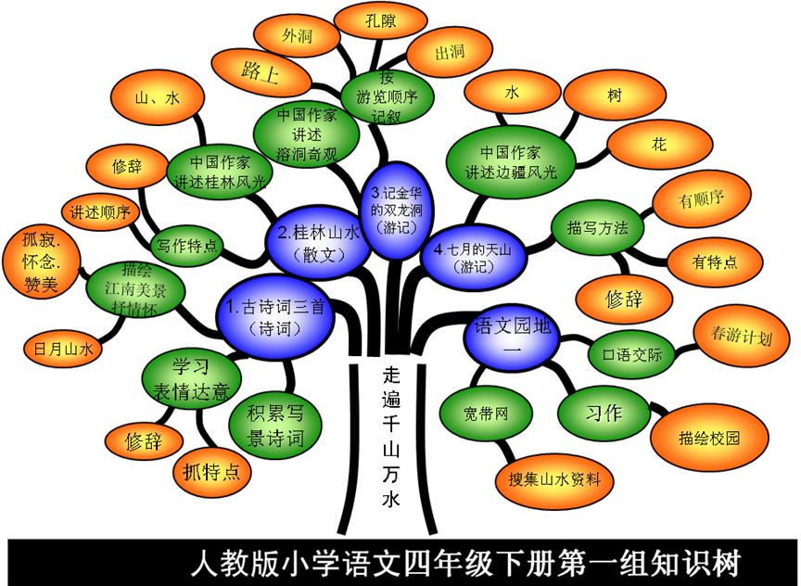
第一课《古诗词三首》：
1、《独坐敬亭山》
是我国唐代著名的大诗人李白于天宝十二年秋游安徽省宣州时所作。诗人被迫离开长安已整整十年，世态炎凉，长期的漂泊生活使他饱尝了人间辛酸的滋味，孤寂之感倍生。诗中描绘了鸟尽云去，只有敬亭山与作者相伴的情景，整首诗表现的是作者在政治上遭受打击后，心情郁闷，到敬亭山寻求慰藉的孤单寂寞的心情。
2、课内理解：
诗句：众鸟高飞尽，孤云独去闲。相看两不厌，只有敬亭山。
全诗的大意是：仰望天空，只见几只鸟儿向远处飞去，直到看不见影子；一片白云也慢悠悠地越飘越远，四周一片寂静。我静静地凝视着山，觉得山也在看着我，好像在互相交流，彼此总是看不够。此时此刻，我的心里似乎只有那座敬亭山了。
（1）通过对敬亭山景色的描写，抒发了诗人因怀才不遇而产生的孤独寂寞的感情。
（2）“尽“”闲“两个字，给人静寂的境界。第一、二句中动中有静
（3）这首诗通过对敬亭山的描写，表达了自己因怀才不遇而产生的孤独寂寞的感情。“相看两不厌，只有敬亭山。”运用了拟人的写法写出了诗人与敬亭山的相知之情。
《望洞庭》
1、这是诗人遥望洞庭湖而写的风景诗，明白如话而意味隽永。第一句从水光月色的交融不分写起，表现湖面的开阔廖远，这应该是日暮时分的景象，天还没黑但月亮已经出来，如果天黑就看不出两者色彩的融合了。第二句用镜子的比喻表现夜晚湖面的平静，因为太阳已落，湖水不反光，像镜子没磨时光泽暗淡的样子。第三句写远望湖中君山翠绿的色彩，这里的“山水”实际只是指山，即湖中的君山。用“山水”属于古代汉语中“偏义复词”的用法。第四句再用一个比喻，将浮在水中的君山比作搁在白银盘子里的青螺。全诗纯然写景，既有描写的细致，又有比喻的生动，读来饶有趣味。
2、课内理解
①诗句：湖光秋月两相和，潭面无风镜未磨。遥望洞庭山水翠，白银盘里一青螺。
②诗意：秋天的夜晚，月光如水，水映月光，两者融合在一起，显得非常和谐。湖上一点风也没有，湖面朦朦胧胧，就像一面没有磨拭过的铜镜。远远望去，洞庭湖和群山的颜色，恰似白银盘子托着青青的田螺。
（湖光秋月互相辉映，显得多么和谐，平静潭水无风，如一面没有经过打磨的铜镜，那月下洞庭湖里苍翠的君山从远处看，就好像在白银盘里盛放着一枚青螺。）
③第三四句，把洞庭湖水色比作“银白色的盘子”，把洞庭湖中的群山比作一只小小的“青螺”。
《忆江南》
1、是唐代诗人白居易的绝唱之笔。作者以如画之笔描绘出一幅江南春景图，在人们记忆中留下难忘的印象。“日出江花红胜火，春来江水绿如蓝”，唤起人们对江南绚丽春色的向往，反问句“能不忆江南”收束全诗，更真切有力地表达了对江南的眷恋之情。同时，“词”这种体裁在湘教版小学三年级语文教材中是首次出现，选编这首词，意在使学生对词这种体裁有一个简单的了解，初步感受词的语言美、韵律美，开拓学生的视野，感觉中国经典诗词的无限魅力。
2、课内理解
①诗句：江南好, 风景旧曾谙。 日出江花红胜火, 春来江水绿如蓝。能不忆江南？
②词意：江南的风景多么美好，如画的风景久已熟悉。太阳从江面升起时江边的鲜花比火红，春天到来时碧绿的江水象湛蓝的蓝草。怎能叫人不怀念江南？
③ “忆江南”是词牌名，本首词的标点。
忆江南是词牌名，作者白居易曾任杭州刺史，回到洛阳后写了三首回忆杭州的词，这是第一首，另外两首如下。
江南忆，最忆是杭州。山寺月中寻桂子，郡亭枕上看潮头。何日更重游。
江南忆，其次忆吴宫。吴酒一杯春竹叶，吴娃双舞醉芙蓉。早晚复相逢。

第二课《桂林山水》（全文要求背诵）
1、这篇课文抓住了桂林山水的特点表达了作者对桂林风景的喜爱之情。本文从“桂林山水甲天下”讲起,既概括说明桂林山水在祖国名胜中地位,又交代了作者观赏桂林山水的缘由。最后,用对比的方法描述了漓江水,桂林山的突出特点,
2、课内理解
“桂林山水甲天下”为全文的总领。课文写了桂林水的特点：静、清、绿；山的特点：奇、秀、险。桂林山水甲天下在文中起到了总领全文的作用，“舟行碧波上，人在画中游”结尾，在文中既起到了概括全文和首尾呼应的作用，作者在描写桂林山水的特点时运用了排比和比喻的修辞手法。
第三课《记金华的双龙洞》（全文要求背诵）
本文作者叶圣陶。这是一篇游记。按游览的先后顺序，先写去双龙洞途中的风光，接着写双龙洞洞口和外洞；再写怎样通过孔隙来到内洞；最后写出洞。游览路线是：沿途——洞口——外洞——孔隙——内洞——出洞。本文有两条线索，一是作者的游览顺序，二是以水（溪流）为线索。作者看到的景物的特点：洞口：像桥洞、很宽；外洞：宽敞；空隙：窄小；内洞：漆黑、大、有石钟乳和石笋（奇）。“随着山势，溪流时而宽，时而窄，时而缓，时而急，溪声也时时变换调子。”“时而……时而……”写出了溪流的蜿蜒曲折。“宽、窄、缓、急”两对反义词写出了溪流的变化多端。“我又感觉要是把头稍微抬起一点儿，准会撞破额角，擦伤鼻子。”“稍微、一点儿、要是……准会”说明孔隙的窄小。
“这些石钟乳和石笋，形状变化多端，再加上颜色各异，即使不比做什么，也很值得观赏。”“即使”就是“退一步讲”，如果不把这些石钟乳和石笋具体比做什么也值得观赏，说明本身已经够吸引人，无需再比作什么。
第四课《七月的天山》是一篇写景物的记叙文。先写雪峰、溪流、原始森林和遍地的野花的奇异美景；最后作者抒发了对天山美景的赞美之情。本文采用了移步换景的写法，重点从水、树、花三个方面展示了天山的景物。课文是总分总的结构。《语文园地一》 “我的发现“能用此句式造句 资料袋与宽带网
1、五岳：东岳泰山、西岳华山、南岳衡山、北岳恒山、中岳嵩山，其中东岳泰山为首。
2、五大淡水湖：洞庭湖、鄱阳湖、洪泽湖、太湖、巢湖。
仿写句子
仿写描写桂林的山的语句。
1、黄山的山真高啊，高得让你感觉到一种直插云霄的感觉；黄山的山真陡啊，陡得让你感觉随时都会倒下来；黄山的山真奇啊，奇峰罗列，形态万千，让你流连忘返。
仿写描写漓江的水的语句。
2、小溪的水真清啊，清得可见水中的石头、细沙和鱼虾；小溪的岸真绿啊，绿得像盖上绿色的毛毯；小溪的物真丰啊，水中小鱼小虾快乐地嬉戏。
3、牡丹花真艳啊，红得像是燃烧的火焰；牡丹花真香啊，清风轻拂，飘香四溢，沁人心脾；牡丹花真美啊，远远望去，她像一位亭亭玉立美丽少女。
4、天上的云真白啊，像棉花糖，像白雪，像奶油；天上的云真美啊，像骏马，像企鹅，像绵羊；千变万化，漂亮极了。
用时而···时而···时而···造句
1、六月的天气，时而风，时而雨，时而凉，时而热，真是变化多端啊！
、《中彩那天》以汽车的（得而复失）和“我”的思想感情（变化过程）为线索，记叙了父亲在中彩之后又主动放弃奖品的经过。这一动人的故事反映了一个普通工人的（崇高的精神世界），它让我们懂得（诚信是人的精神财富，它比物质财富更为珍贵）的道理。 2、《万年牢》讲述了“我”的父亲尽管只是一个普通的做糖葫芦的手工艺者，却能真诚地（为人）、（做事）的感人故事，反映了父亲（凭着良心做买卖，不做亏心买卖的）商业道德，赞扬了父亲（认真、实在、正直）的品格。 3、《尊严》讲的是石油大王哈默年轻时，以自己的言行维护了（个人尊严），赢得了别人的（尊重），从而改变了自己命运的故事。故事以“尊严”为题，含义深刻。一方面概括了哈默的品格，说明人要（自爱）、（自强）、（自尊）；另一方面也反映了杰克逊大叔（尊重他人）、(看重人品）的长者风范。 4、《将心比心》通过发生在（日常生活）中的两个小故事，揭示了令人深省的（人生哲理），宣扬了中华民族（“将心比心”）的传统美德。
仿生学：从青蛙的眼睛得到启示发明了“电子蛙眼”、从蝙蝠的身上得到启示发明了“雷达”、从蜻蜓身上得到启示发明了“飞机”……
4、战争中涌现出为和平而战的英雄人物：
①抗日英雄：杨靖宇、赵一曼、
②英勇献身：方志敏、董存瑞、
③保家卫国：黄继光、邱少云……
我还知道其它的英雄：刘胡兰、李大钊、王二小

